**BAB II TINJAUAN PUSTAKA**

* 1. **Kajian Teori**
     1. **Media Pembelajaran**

Menurut Kamus Besar Bahasa Indonesia, media adalah alat; alat (sarana) komunikasi. Berdasarkan dari pengertian tersebut dapat ditarik kesimpulan bahwa media adalah perantara yang berguna untuk menyampaikan informasi dari informan kepada penerima. Sedangkan pengertian dari media pembelajaran adalah sarana yang digunakan dalam proses pembelajaran dan berfungsi untuk menyampaikan materi pelajaran dari pendidik ke peserta didik.

Pengertian media pembelajaran di atas diperkuat oleh pengertian Sadiman dkk (2011) yang menyebutkan bahwa “Kata media berasal dari bahasa Latin dan merupakan bentuk jamak dari kata medium yang secara harfiah berarti perantara atau pengantar. Medoe adalah perantara atau pengantar pesan dari pengirim ke penerima pesan”. Sedangkan menurut Asosiasi Pendidikan Nasional melalui Sadiman dkk: (2011) media adalah bentuk-bentuk komunikasi baik tercetak maupun audiovisual serta peralatannya”. Melalui penggunaan media yang tepat akan menciptakan kualitas pembelajaran yang baik, lebih bermakna dan sesuai dengan kebutuhan pembelajaran maka tujuan pembelajaran akan mudah tercapai (Erica dan Sukmawati,2021)

Menurut Sundayana (2017) media didefinisikan sebagai segala bentuk yang digunakan untuk menyampaikan informasi atau pesan. Pembelajaran dapat didefinisikan sebagai interaksi atau komunikasi antara guru dan peserta didik yang

10

mediasi oleh media pembelajaran untuk membantu peserta didik memahami apa yang dipelajari dalam interaksi tersebut. Dengan demikian, media pembelajaran dapat disebut sebagai segala bentuk yang digunakan untuk menyampaikan pesan atau informasi yang sifat mendidik yang digunakan oleh guru untuk membantu peserta didik memahami bahan ajar yang disampaikan dalam proses atau interaksi pembelajaran.

# Pengertian Multimedia Pembelajaran

Menurut Kamus Besar Bahasa Indonesia, multimedia adalah berbagai jenis sarana; penyediaan informasi pada komputer yang menggunakan suara, grafika, animasi, dan teks. Berdasarkan pengertian tersebut, dapat disimpulkan bahwa multimedia merupakan perpaduan antara berbagai media (format file) yang berupa teks, gambar (vektor atau bitmap), grafik, audio, animasi, video dan interaksi yang telah dikemas menjadi file digital (komputerisasi), digunakan untuk menyampaikan atau menghantarkan pesan kepada publik. Sedangkan pengertian multimedia pembelajaran adalah perpaduan antara berbagai media seperti teks, gambar, grafik, audio, animasi, video dan interaksi yang dikemas dalam satu file digital yang digunakan dalam proses pembelajaran untuk menyampaikan materi pelajaran dari pendidik kepada peserta didik.

Pendapat tersebut diperkuat oleh pendapat para ahli seperti Phillip Winarno dkk (2009) yang menyatakan bahwa multimedia adalah “gabungan dari teks, gambar, suara, animasi dan video, beberapa komponen tersebut atau seluruh komponen tersebut dimasukan ke dalam program yang koheren”. Sedangkan menurut Hackbarth Winarno dkk (2009) “Multimedia diartikan sebagai satu

penggunaan gabungan beberapa media dalam menyampaikan informasi yang berupa teks, grafis atau animasi grafis, movie, video dan audio. Multimedia interaktif yang berbasis komputer berupa hypermedia dan hypertext. Hypermedia yaitu suatu penggunaan format presentasi multimedia yang meliputi teks, grafis diam atau animasi, bentuk movie, video dan audio. Hypertext yaitu bentuk teks, diagram statis, gambar dan tabel yang ditayangkan dan disusun secara tidak linear (urut atau segaris).“

Berdasarkan pada definisi di atas, Buku Digital Interaktif dapat digolongkan sebagai salah satu bentuk multimedia, sebab di dalam Buku Digital Interaktif terdapat konten media seperti teks, video, grafik, gambar, audio, dan animasi.

# Fungsi media

Menurut Heinich (1992) (dalamDr. M. Hosnan, Dipl.Ed.,M.Pd. 2014) media pembelajaran dikelompokkan menjadi berbagai macam bentuk jenis. Media sebagai alat bantu pendidikan dibagi menjadi beberapa klasifikasi menurut fungsinya, jenis dan sumbernya. Sedangkan menurut sumbernya, media dikelompokkan menjadi media yang berada di kelas, di sekolah, di masyarakat, media bebas dan komersial, media dari tubuh/diri sendiri (body message) dan volunteer.

Arsyad Azhar (2011:16) mengutip dari Levie & Lentz (1982) (dalam Heri Susanto & Helmi Akmal 2019) mengemukakan empat fungsi media pembelajaran, yaitu (a) fungsi atensi, (b) fungsi afektif, (c) fungsi kognitif, dan

(d) fungsi kompensatoris. Fungsi atensi yaitu menarik dan mengarah peserta didik

untuk berkonsentrasi kepada isi pelajaran yang berkaitandengan makna visual yang ditampilkan atau menyertai teks pelajaran.Fungsi afektif media pembelajaran dapat terlihat dari sikap dan tingkat kenyamanan peserta didik ketika belajar, media dapat menggugah emosi dan sikap peserta didik, misalnya informasi yang menyangkut masalah sosial atau ras.Fungsi kognitif terlihat dari temuan-temuan penelitian yang mengungkapkan bahwa media dapat memperlancar tujuan memahami dan mengingat informasi atau pesan yang terkandung dalam pembelajaran. Fungsi kompensatoris media pembelajaran untuk mengakomodasikan peserta didik yang lemah dan lambat menerima pesan dan memahami isi pelajaran yang disajikan dengan teks atau verbal.

Menurut Sanjaya (2012: 73) (dalam Esti Untari 2017) penggunaan media pembelajaran memiliki beberapa fungsi sebagai berikut:

* + - 1. Fungsi komunikatif. Media pembelajaran digunakan untuk memudahkan komunikasi antara penyampaian pesan dan penerima pesan
      2. Fungsi motivasi. Dengan menggunakan media pembelajaran, diharapkan siswa akan lebih termotivasi dalam belajar
      3. Fungsi kebermaknaan. Melalui penggunaan media, pembelajaran dapat lebih bermakna
      4. Fungsi Penyamaan Persepsi. Melalui pemanfaatan media pembelajaran, diharapkan dapat menyamakan persepsi setiap siswa, sehingga setiap siswa memliki pandangan yang sama terhadap informasi yang disuguhkan
      5. Fungsi Individualitas. Pemanfaatan media pembelajaran berfingsi untuk melayani kebutuhan individu yang memiliki minat dan gaya belajar yang berbeda.

Berdasarkan beberapa teori diatas, dapat di definisikan bahwa fungsi media adalah fungsi media pembelajaran yaitu sebagai alat bantu proses pembelajaran, meningkatkan konsentrasi siswa dalam belajar sehingga siswa mampu menumbuhkan daya berpikirnya dalam memahami tiap-tiap materi pembelajaran,dan juga sebagai sumber belajar, selain itu memiliki fungsi atensi, kognitif, kompensatori serta memiliki fungsi imajinasi.

# Buku Digital Interaktif

* + 1. **Pengertian Buku Digital**

Buku digital adalah buku yang diterbitkan dalam bentuk digital. Buku digital memiliki berbagai jenis format. Untuk dapat membaca buku digital dibutuhkan sebuah e-book reader seperti personal komputer atau jenis ebook reader yang lain.SEAMOLEC (2013) menyampaikan: “Buku digital, atau disebut juga e-book merupakan sebuah publikasi yang terdiri dari teks, gambar, maupun suara dan dipublikasikan dalam bentuk digital yang dapat dibaca di komputer maupun perangkat elektronik lainnya. Sebuah buku digital biasanya merupakan versi elektronik dari buku cetak, namun tidak jarang pula sebuah buku hanya diterbitkan dalam bentuk digital tanpa versi cetak.”SEAMOLEC (2013) menyampaikan pada tahun 1990 sudah mulai dikembangkan format open e-book yang memungkinkan pubisher dan pengembang software untuk menggunakan satu format yang dapat dibaca perangkat manapun dan menggunakan berbagai

software pembaca buku digital. Noorhidawati & Giib (2008) dalam Mawarni (2016) menyebutkan istilah e-book dapat diartikan secara beragam, dalam kamus Oxford e-book merupakan “an elektronic version of sprinter book which can be read on a personal computer.

Berdasarkan pada masing-masing detail definisi tersebut, buku digital dapat digolongkan dalam konten digital (Publication) dan kombinasi software dan hardware untuk menghasilkan produk buku digital yang berisi konten-konten multimedia.Mengembangkan buku digital pada umumnya sama dengan mengembangkan bahan ajar pembelajaran. Materi buku digital harus didesain agar menjadi materi yang bermakna bagi pengguna. Bahan ajar merupakan sumber belajar bagi pembelajar. Menurut Butcher dkk (2006) untuk menghasilkan bahan ajar yang dapat digunakan baik secara klasikal maupun individual terdapat beberapa aspek yang perlu diperhatikan, yaitu:

* + - 1. Asumsikan bahwa semua pembelajar memiliki perbedaan preferensi belajar, maka dari itu bahan ajar harus dapat menyesuaikan perbedaan preferensi belajar, sehingga perlu menyediakan berbagai format pembelajaran seperti visual (gambar, video, dan multimedia), audio (suara, radio, dan rekaman suara), teks (buku bacaan dan buku teks), serta kinestetik (demonstrasi dan kerja praktik).
      2. Memudahkan pembelajar untuk dapat pada waktu dan tempat yang berbeda.Mengembangkan Buku Digital Interaktif perlu disesuaikan dengan sistematika modul yang berisi komponen-komponen pembelajaran. Pedoman sistematika dan pengembangan modul elektronik telah digagas

oleh Kementrian Pendidikan Nasional sebagai kerangka acuan dalam mengembangkan modul pembelajaran.

# Jenis-Jenis Buku Digital

Andina (2012) mengelompokkan Buku Digital menjadi 2 jenis yaitu Buku Elektronik dan Buku Audio.

1. Buku Elektronik (E-Book)
   1. E-Book dengan format portable document format (pdf) yang dapat dibuka dengan program Acrobat Reader atau sejenisnya.
   2. E-Book dengan format hypertext markup (htm), yang dapat dibuka dengan browsing atau internet eksplorer secara offline.
   3. E-Book dengan format format aplikasi. E-book yang dapat dibuka pada suatu perangkat seperti komputer, smartphone dan Ipad.
2. Buku Audio (*audiobook*)

Audiobook pertama kali diperkenalkan oleh Apple melalui iTunesU yang memberikan layanan unduh buku yang dapat didengar. Berdasarkan pemaparan di atas, dapat disimpulkan bahwa Digial Book Interaktif Pengembangan E-Learning merupakan jenis E-Book dengan format aplikasi karena Buku Digital Interaktif Pengembangan E-Learning harus terpasang di komputer agar dapat digunakan.

# Kelebihan Buku Digital

Kelebihan Buku Digital Interaktif adalah sebagai berikut;

* + - 1. Lebih ramah lingkungan, karena mengurangi penggunaan kertas.
      2. Lebih hemat tempat, karena hanya perlu ruang penyimpanan dalam komputer atau ebook reader.
      3. Tahan lama, karena buku digital tidak membutuhkan perawatan khusus.
      4. Adanya tombol daftar isi dan pencarian yang akan memudahkan pembelajar untuk menuju materi yang diinginkan.
      5. Buku digital dilengkapi dengan link video tutorial, sehingga akan membantu pembelajaran
      6. Pada setiap materi, terdapat peta konsep yang berfungsi sebagai prinsip kesiapan, yaitu untuk memberikan sekilas gambaran mengenai materi yang akan dipelajari.
      7. Terdapat soal latihan yang berfungsi untuk mengasah kemampuan pembelajar.
      8. Format yang digunakan adalah execute (.exe) sehingga tidak memerlukan software tambahan khusus untuk dapat membukanya.

# Kekurangan Buku Digital

Kekurangan Buku Digital Interaktif adalah sebagai berikut;

* + - 1. Memerlukan alat khusus untuk membacanya seperti komputer, ebook reader, dan smartphone.
      2. Membaca Buku Digital Interaktif harus benar-benar dalam posisi menghadap komputer atau ebook reader, sehingga bagi orang yang tidak terbiasa menghadap layar terlalu lama akan merasa tidak nyaman.
      3. Buku Digital Interaktif yang dikembangkan hanya berformat execute (.exe), sehingga tidak dapat diakses pada semua jenis sistem operasi komputer.
      4. Perlu waktu dalam menghidupkan komputer atau ebook reader dan perlu waktu pula untuk membuka Buku Digital.

# Pengertian Flipbook Maker

*Flipbook* adalah perangkat lunak yang handal yang dirancang untuk mengkonversi file PDF (Portabel Document Format) ke halaman bolak-balik publikasi digital. Aplikasi ini dapat mengubah tampilan file PDF menjadi lebih menarik seperti layaknya sebuah buku sungguhan, pembuatan buku elektronik dengan aplikasi ini sangatlah mudah. Tak hanya itu*, Flipbook* juga dapat membuat file PDF menjadi seperti sebuah majalah majalah digital, *Flipbook* katalog perusahaan, katalog digital dan lain-lainnya. Dengan menggunakan aplikasi tersebut, tampilan media akan lebih variatif, tidak hanya teks, gambar, suara, dan video juga bias disisipkan dalam media ini sehingga proses pembelajaran akan lebih menarik (Ramdania, 2013).

Bahan ajar berbentuk ebook dengan menggunakan Flip Builder sebuah aplikasi buku elektronik yang dilengkapi dengan teks, gambar, suara da video. Keluaran (output) dari aplikasi Flip Builder berupa HTML (*HyperText Markup Language*) kemudian EXE untuk sistem operasi Windows dan terakhir MAC APP untuk sistem operasi MacOS. Dengan menggunakan media pembelajaran tersebut diharapkan dapat memberikan pembaharuan dalam proses pembelajaran. Penggunaan media *Flipbook* dapat menambah minat belajar peserta didik dan juga dapat meningkatkan motivasi belajar siswa serta memudahkan mereka untuk membacanya dimana saja, kapan saya melalui smartphone maupun laptop atau komputer.

# Materi Satuan Ukuran

* + 1. **Pengukuran Panjang dengan Satuan Baku**

Ada beberapa jenis alat ukur panjang baku yang dapat digunakan untuk mengukur panjang suatu benda. Setiap alat ukur tersebut digunakan sesuai benda yang diukur.

1. 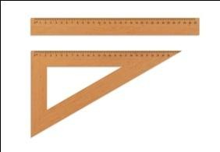Penggaris digunakan untuk mengukur panjang garis atau bendabenda lain yang panjangnya kurang dari 1
2. ​

. 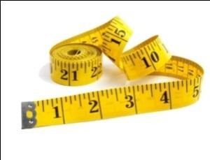

Meteran pita digunakan oleh penjahit untuk mengukur panjang kain yang akan dijadikan pakaian

1. ​

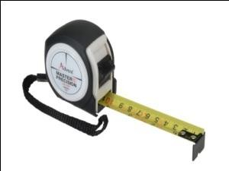

Meteran rol kecil digunakan oleh tukang kayu untuk mengukur panjang kayu atau ruangan. Meteran rol kecil ini dapat digunakan untuk mengukur panjang benda hingga 10 meter

.

1. ​

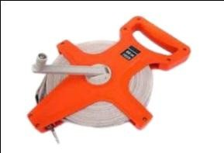

Meteran rol besar digunakan untuk mengukur

panjang dan lebar tanah hingga 50 meter.

* 1. Langkah-langkah untuk melakukan pengukuran panjang benda menggunakan penggaris adalah sebagai berikut : Letakkan salah satu ujung benda sejajar dengan angka 0 pada penggaris.
  2. Perhatikan angka yang tepat sejajar dengan ujung lainnya pada benda tersebut.
  3. Angka tersebut merupakan panjang benda yang diukur

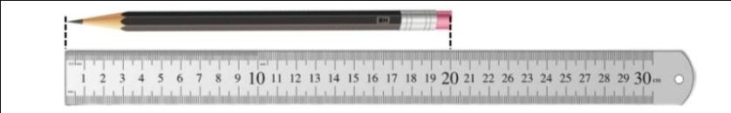

Berdasarkan pengukuran pada gambar di atas, panjang pensil adalah 20 cm.

|  |  |  |  |  |  |  |
| --- | --- | --- | --- | --- | --- | --- |
| **km**  **Kilometer** | **hm**  **Hektometer** | **dam**  **Dekameter** | **m**  **Meter** | **dm**  **Desimeter** | **cm**  **Centimeter** | **mm**  **Milimeter** |
| 6 | 0 | 0 | 0 |  |  |  |
|  |  |  |  |  |  |  |
|  |  |  |  | 0 | 0 | 3 |

Contoh soal

6 km = 6000 m

3 mm = 0,03 dm

* + 1. **Pengukuran Berat Benda dengan Satuan Baku** Untuk menentukan berat suatu benda dengan satuan baku dapat digunakan alat yang disebut timbangan. Ada berbagai jenis timbangan sesuai dengan kegunaannya masing-masing. Perhatikan tangga satuan berat di bawah ini!

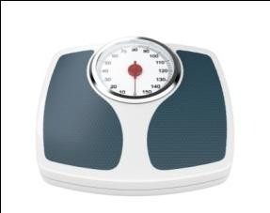1

Timbangan berat badan, biasa digunakan untuk

menimbang berat badan anak-anak hingga dewasa

.

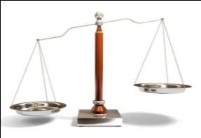Timbangan neraca, biasa digunakan untuk

2. menimbang perhiasan

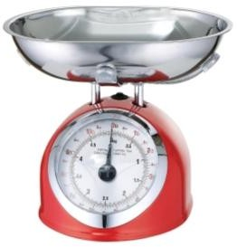.

Timbangan rumah tangga, biasa digunakan untuk

3.

keperluan rumah tangga, seperti menimbang bahan-bahan kue.

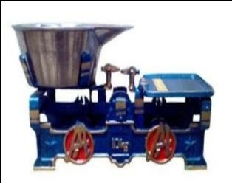4.

Timbangan bebek, biasa digunakan di pasar untuk menimbang buah, sayur, telur, tepung terigu, dan

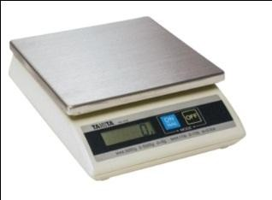5.

Timbangan digital, biasa digunakan di swalayan untuk menimbang buah, daging, sayur, dan

. sebagainya.

Perhatikan satuan berat dibawah ini :

kg = kilogram

hg = hektogram (ons)

dag = dekagram

g = gram

dg = desigram

cg = centigram mg = milligram

Satuan berat lainnya 1 ton = 1.000 kg

1 kuintal = 100 kg

1 ton = 10 kuintal

1 kg = 2 pon

Contoh :

1 kg = 10 hg (ons) = 1.000 gram

4 ons = 400 gram

3.175 gram = 3.000 gram + 175 gram = 3 kilogram + 175 gram

2 kg + 305 g = 2 x 1.000 g + 305 g = 2.000 g + 305 g = 2.305 g

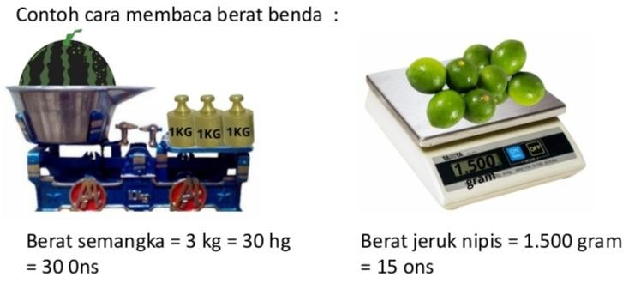

# Pengukuran Waktu dengan Satuan Baku

Untuk menentukan lama suatu kejadian berlangsung dapat digunakan beberapa alat ukur waktu seperti berikut ini :

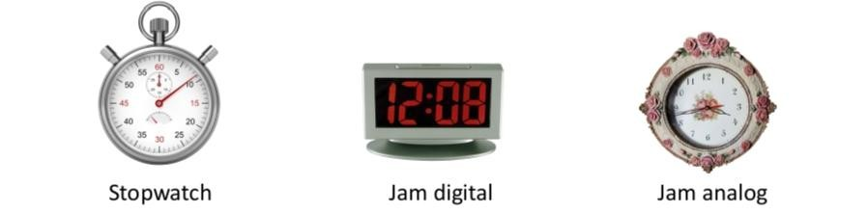

Hubungan Satuan Waktu

Satuan waktu yang dapat digunakan untuk mengukur lama suatu kejadian berlangsung antara lain : jam, menit, dan detik. Hubungan ketiga satuan waktu tersebut adalah sebagai berikut :

Contoh :

1. 2 jam = 2 x 60 menit = 120 menit
2. 1 jam + 25 menit = 60 menit + 25 menit = 85 menit
3. 75 menit - 1 jam = 75 menit - 60 menit = 15 menit Menentukan Lama Suatu Kegiatan Lama suatu kegiatan dapat ditentukan dengan mengurangi waktu selesai dengan waktu dimulainya kegiatan tersebut.

Lama suatu kegiatan dapat dinyatakan dalam satuan waktu seperti jam, menit, atau satuan waktu lainnya.

Contoh :

Ibu mulai memasak pada pukul 08.30. Ibu selesai memasak pada pukul 09.05. Berapa lama ibu memasak?

Penyelesaian :

Mulai memasak Selesai memasak

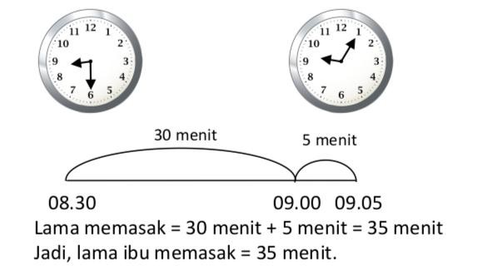

# Penelitian Yang Relevan

Pada suatu upaya dalam melakukan penelitian maka diperlukannya panduan serta dukungan atau setiap hasil penelitian yang sudah ada sebelumnya yang masih berkaitan dengan penelitian yang dilakukan pada saat ini.

1. Penelitian yang ditulis oleh Diana Ross Martatiyana (2002) yang berjudul pengembangan bahan ajar fliip book manfaat energi kelas IV di Sekolah Dasar. Pengembangan bahan ajar flip book pada tema 2 sub tema 2 manfaat energi pada kelas IV di SDN Semplak. Bahan ajar flip book ini sangat layak digunakan oleh siswa untuk mempelajari materi tema 2 sub tema 2 manfaat energi pembelajaran 1 dibuktikan dari hasil perolehan total rata-rata validasi ketiga ahli sebesar 91,90% yang menunjukkan bahwa bahan ajar flip book yang dikembangkan secara keseluruhan valid. Persamaannya yaitu penelitian terdahulu dan peneliti, sama-sama mengembangkan bahan ajar atau buku digital sibuk sedangkan perbedaannya yaitu peneliti terdahulu menjelaskan materi manfaat energi dan peneliti menjelaskan materi satuan ukuran.
2. Penelitian Fransiska Faberta Kencana Sari (2021) yang berjudul" Bahan Ajar Digital Berbasis *Flipbook* untuk Memberdayakan Keterampilan Abad 21 Peserta Didik pada Pembelajaran IPA Sekolah Dasar". Penelitian ini berfokus untuk menghasilkan mengidentifikasi kebutuhan terhadap peluang pengembangan bahan ajar yang terintegrasi dengan teknologi berbasis *Flib book* dengan harapan dapat memperbesar peluang peserta didik dalam meningkatkan kemampuan literasi sains. Persamaan pada

penelitian ini yaitu sama-sama tentang pengembangan bahan ajar digital berbasis *Flip book,* tetapi memiliki perbedaan yaitu pada peneliti menjelaskan materi satuan ukuran untuk siswa sd kelas 3 sedangkan penelitian terdahulu menjelaskan materi IPA.

1. Penelitian Evi Intan Purnamasari dengan judul " Pengembangan Bahan ajaran Berbantuan *Flipbook Maker* Dengan Model Pembelajaran *Numbered Heads Tugether (NHT)* Berbasis teori V*ygotsky* materi matematika. Bahan ajaran ini di desain dengan Model pembelajaran kooperatif NHT, yang memberikan kesempatan kepada siswa untuk saling membagi ide-ide dan mempertimbangkan jawaban yang paling tepat. Persamaan pada penelitian ini yaitu sama-sama tentang pengembangan bahan ajar digital dan materi matematika, tetapi memiliki perbedaan yaitu pada peneliti menjelaskan materi tentang satuan ukuran untuk siswa sd kelas III dengan model ADDIE sedangkan penelitian terdahulu menjelaskan materi matematika denagn model *Numbered Heads Tugether (NHT).*

# Kerangka Berpikir

Kerangka berfikir dalam penelitian dan pengembangan ini yaitu berawal dari permasalahan yang terjadi di sekolah dimana keterbatasan penggunaan bahan ajar di sekolah yang digunakan, sehingga siswa merasa kesulitan untuk memahami materi satuan ukuran karena keterbatasan buku pembelajaran, guru lebih banyak menggunakan bahan ajar yang didapat dari penerbit sehingga masih banyak peserta didik yang tidak tertarik untuk mempelajari matematika dan

berasumsi bahwa pelajaran matematika adalah mata pelajaran yang sulit kereta membosankan.

Kemudian dari permasalahan tersebut meneliti memberikan solusi yaitu mengembangkan produk berupa buku digital interaktif ada materi satuan ukuran di kelas III SD. Dengan solusi tersebut maka akan mencapai keberhasilan yaitu dengan menggunakan buku digital interaktif dan memudahkan peserta didik juga pendidik untuk belajar matematika pada materi satuan ukuran dengan menggunakan buku digital yang sudah dikembangkan sehingga dapat digunakan sebagai bahan ajar untuk memfasilitasi pendidik dan peserta didik dalam kegiatan belajar mengajar dan peserta didik akan terbantu untuk belajar secara mandiri karena adanya produk berupa buku digital interaktif pada materi satuan ukuran yang akan dikembangkan oleh peneliti.